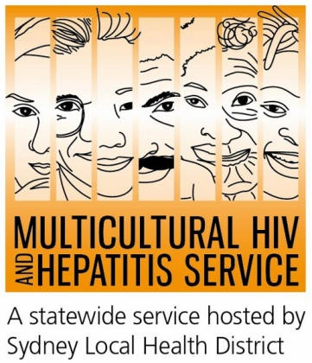

다양한 지역 사회가 B형 간염을 막기 위해 함께 합류
“알아보고, 검사받고, 치료하자 “ 가 다양한 지역사회의 참여를 촉발
NSW주의 다양한 지역 사회의 리더와 지역 보건 서비스가 B 형 간염을 막기 위해 힘을 합쳤습니다. B 형 간염에 대한 인식을 높이기 위한 B 형 간염, 혹시 나도? 알아보고. 검사받고. 치료하자 캠페인은 세계 간염의 날 (7 월 28 일)과 NSW주 간염 인식 주간 (7 월 24 일 ~ 7 월 30 일)에 동시에 진행되며 범세계적 전염병에 대한 공동 사회의 행동을 촉구합니다.
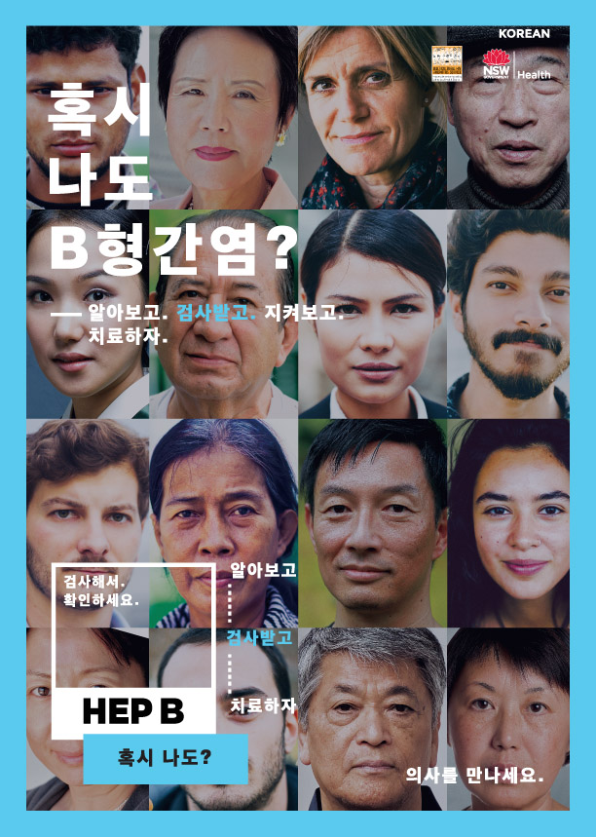
다문화 HIV 및 간염 서비스 (MHAHS)의 한국 보건 교육 담당자 유인상씨에 따르면 이 캠페인은 B 형 간염에 대해 공동 전선을 펴고 올해 세계 간염의 날 주제인 간염을 제거하자를 알려 줍니다.
“B 형 간염은 사람들의 삶 전반에 영향을 끼칩니다. B 형 간염에 대한 인식을 제고하기 위한 노력과 지역 사회와 보건 분야 파트너들의 보다 긴밀한 협력을 통해서, 우리는 2030 년까지 이 전염병을 제거하기 위한 보다 광범위한 글로벌 캠페인을 지원하겠다는 의지를 가지고 있습니다 "라고 유씨는 말합니다.
간염 전문가들은 B 형 간염을 없애려면 B 형 간염을 찾아내서 치료하려는 노력을 증대시킬 필요가 있다는 데 동의합니다. 만성 B 형 간염에 감염된 사람이 전세계에 2 억 4 천만 명 이상이고 호주는 약 23 만 9 천명에 달하는 것으로 추산됩니다. NSW주에서는 약 84,000 명의 사람들이 B 형 간염에 감염된 채 살고 있습니다. 아시아 태평양 지역, 중동, 지중해 및 아프리카 출신의 사람들이 가장 많이 감염되어 있습니다.
MHAHS의 관리자 대리 가이 스택풀 (Gai Stackpool)씨에 따르면 전염성 있는 B 형 간염은 간암의 주요한 원인이며 매년 1000 여명의 호주인의 생명을 빼앗아 가고 있지만, 아직도 많은 사람들에게 알려져 있지 않습니다.
"B 형 간염은 소리없이 찾아오는 질병으로, 실제로 일반 사람들, B형 간염의 위험에 노출되어 있는 지역 사회, 심지어 의료 서비스 제공자들 에게도 알려지지 않고 있습니다. 그 결과로, 이 바이러스에 감염된 호주인의 약 40 %는 질병에 걸렸다는 것을 모르고, 심각한 치명적인 합병증에 걸릴 더 큰 위험에 처하게 되고, 바이러스를 다른 사람들에게 퍼뜨릴 가능성이 높아집니다.”
"우리는 심각한 간 손상이 이미 발생할 때까지 B 형 간염 증상이 나타나지 않는다는 것을 잘 알고 있습니다. 만성 B 형 간염에 걸릴 위험이 있는지 의사에게 알아보는 것이 중요합니다. 만성 B 형 간염에 감염 되었는지를 확인하는 유일한 방법은 혈액 검사입니다. 검사를 통해 B 형 간염 환자는 간 질환을 예방할 수 있는 치료를 시작하는 것을 포함해서 건강을 지키기 위한 조치를 취할 수 있습니다. "라고 스택풀씨는 말합니다.
B형 간염 혹시 나도? 알아보고. 검사받고. 치료하자 캠페인은 다양한 문화적 배경을 가진 사람들에게 다가 갈 수 있도록 고안되었습니다. 영어, 중국어, 한국어 및 베트남어를 포함한 다양한 언어로 문화적으로 적절한 메시지를 다음과 같은 광범위한 채널을 통해 제공합니다.
• 뉴스 사설
• 광고 인쇄물
• 공익 광고
• 방송 인터뷰
• 검사 받고 치료 하도록 지역사회를 교육하고 집결 시키기 위한 지역사회 포럼
• 달력, 냉장고용 자석스티커, 접착식 메모지, 지갑용 카드와 같은 홍보물

"우리는 지역 사회 파트너들과 협력하여 B 형 간염에 대한 인식을 높이고자 노력하고 있으며, B 형 간염을 없애기 위한 혁신적인 방법을 개발하기 위한 이러한 헌신적인 공동 노력의 한 부분을 담당하는 것을 기쁘게 생각합니다. 개개인에서부터 지역사회 지도자들, 의사들까지 지역사회의 모든 사람들이 테스트를 받고 B 형 간염에 대해 이야기 함으로써 이 전염병을 끝낼 수 있도록 도울 수 있습니다. 우리는 이 전염병에 종지부를 찍기 위해 지금 함께 해야 합니다." 라고 스택풀씨는 말합니다.
몇가지 중요한 B형 간염 관련 메시지들은:
- 만성 B 형 간염에 걸린 위험한 상태인지 여부를 의사에게 물어보는 것이 중요합니다.
- 만성 B 형 간염에 감염 되었는지를 알아 보는 유일한 방법은 혈액 검사를 받는 것입니다. 의사에게 B 형 간염 검사를 요청하십시오.
- B 형 간염은 우리 한인 사회에서 흔합니다. B 형 간염에 감염된 대부분의 사람들은 증상이 없으며, 많은 사람들이 자신이 감염 되었다는 것을 모릅니다.
- B 형 간염 바이러스를 통제하고 간 손상을 줄이며 간암의 위험을 줄일 수 있는 치료법이 있습니다.
- B 형 간염 알아보고, 검사 받고, 치료합시다!
B 형 간염에 걸린 사람들의 치료 및 관리에 대해 특별히 훈련된 의사들 명단을 비롯하여 B 형 간염 검사 및 치료에 대한 자세한 내용은 여기를 방문하십시오.
http://www.ashm.org.au/HBV/hbv-prescriber-lists/NSW_HBV_prescribers_list_6April2017.pdf
호주에서는 의사와의 모든 대화는 비밀이 보장됩니다. 또는 간염 직통전화 1800 803 990으로 전화하십시오. 전화 통역을 원하시면, 먼저 131 450으로 전화하십시오.
B형 간염 혹시 나도? 알아보고, 검사받고, 치료하자 캠페인에 관한 더 자세한 정보는 여기를 방문하십시오. www.hepb.org.au
더 자세한 정보나 인터뷰를 원하시면 02 9515 1234로 전화하거나 www.mhahs.org.au 를 방문하여 MHAHS에 근무하는 소남 팔조(Sonam Paljor)에게 연락하십시오.

